8 czerwca 2021 r.

Wszystko o nowym Caddy: siedzenia i przestrzeń ładunkowa z wieloma możliwościami
- Siedzenia, które można ustawiać w różnych konfiguracjach, zwiększają możliwości nowego Caddy
- Pięć czy siedem miejsc siedzących? A może raczej więcej przestrzeni ładunkowej?
- Pojedyncze fotele można składać, przechylać do przodu, a także łatwo wymontować
- Trzeci rząd siedzeń z dwoma pojedynczymi fotelami zwiększa użyteczność samochodu na co dzień
- Pojemość przestrzeni ładunkowej to jedna z kluczowych cech nowego Caddy
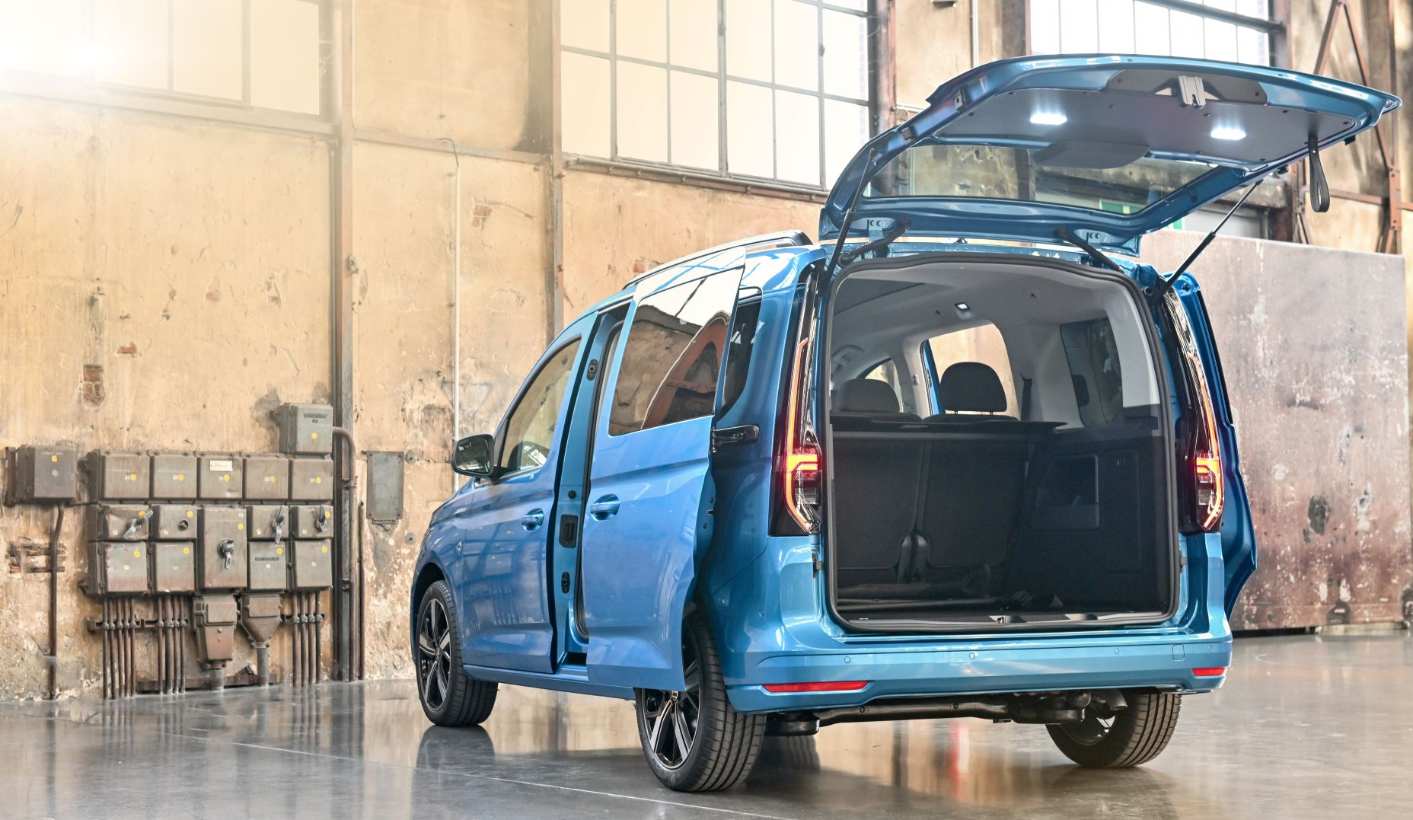
Hanower/Poznań, 8 czerwca 2021 r. Dwie wyjątkowe cechy nowego Volkswagena Caddy, które można konfigurować na różne sposoby: możliwość elastycznej adaptacji wnętrza oraz duża pojemność przestrzeni ładunkowej. Nowy Caddy oferuje nawet siedem miejsc siedzących. Pojedyncze fotele można w nim
w zależności od potrzeb składać, przechylać do przodu lub wyjąć. Dodatkowo, po raz pierwszy w historii tego modelu, dostępne są dwa pojedyncze fotele w trzecim rzędzie. Trzeci rząd siedzeń to wyposażenie standardowe w wariancie Caddy Maxi z dłuższym rozstawem osi lub wyposażenie opcjonalne w wersji Caddy. Dwuosobowa kanapa i pojedynczy fotel w drugim rzędzie - teraz z regulacją kąta nachylenia oparcia, opcjonalnie składany fotel pasażera z przodu oraz przestrzeń ładunkowa
o pojemności nawet 3,7 metra sześciennego, to kolejne przemyślane rozwiązania, którymi charakteryzuje się nowy Volkswagen Caddy.
Długość nowego Caddy to 4500 mm, a jego rozstaw osi to 2755 mm. Dla tych, którym to nie wystarcza, jeszcze więcej miejsca i możliwości oferuje Caddy Maxi, dłuższy o 35 cm. Długość tej wydłużonej wersji to 4853 mm,
a rozstaw osi: 2970 mm. Zarówno w Caddy, jak i w Caddy Maxi można
w razie potrzeby przewozić całkiem długie przedmioty lub wybrać się na wycieczkę nawet w gronie siedmiu osób. Opcjonalny hak holowniczy
– w zależności od wersji silnikowej o uciągu do 1500 kg i nacisku pionowym do 75 kg - oraz dodatkowy bagażnik rowerowy, zapewniają jeszcze większe możliwości przewozu przedmiotów.
Do Caddy Cargo natomiast, można załadować nawet dwie europalety, ponieważ przy szerokości 1230 mm jest w nim znacznie więcej miejsca między nadkolami. Boczne drzwi przesuwne w wersji Caddy Maxi mają szerokość 840 mm, co daje możliwość załadowania przez nie jednej palety
w ułożeniu poprzecznym. Druga paleta wchodzi wtedy wzdłuż lub również w poprzek przez otwór bagażowy w tyle, zamykany w zależności od wyboru klienta klapą bagażnika lub drzwiami skrzydłowymi.
Duże możliwości aranżacji: nawet pięć pojedynczych foteli i dwuosobowa kanapa
Umieszczenie dwóch europalet w nowym Caddy Cargo lub Caddy Maxi to nie koniec zalet tego modelu. W zależności od potrzeb, przestrzeń ładunkowa w tych wersjach może być przekształcona w warsztat, w którym mieści się niezbędne wyposażenie. Świetnie posłuży również kurierom w ich codziennej pracy. Natomiast w wersji osobowej wygodnie podróżować może nawet siedem osób, ich bagaże, sprzęt sportowy, a nawet pies. Model ten idealnie wciela w życie założenie: “praca – wypoczynek – brak ograniczeń”. W wersjach Caddy Maxi, Life Maxi i Style Maxi, siedem miejsc należy do wyposażenia standardowego. Dzięki dwóm dodatkowym pojedynczym fotelom w trzecim rzędzie, które można łatwo złożyć lub wyjąć, tył Caddy zamienia się w pojemną przestrzeń bagażową, do której zapakować można całkiem sporo rzeczy.
W standardowym wyposażeniu ten kompaktowy MPV jest samochodem pięciomiejscowym, przy czym w drugim rzędzie siedzeń mamy jedno pojedyncze siedzenie umieszczone za fotelem pasażera z przodu oraz dwuosobową kanapę. Nowość: możliwość regulacji kąta nachylenia ich oparć. W najnowszym Caddy umieszczono sprawdzone rozwiązania: fotele w wersji osobowej i w wersji Kombi można składać i przesuwać. Można je oczywiście również łatwo wyjąć. Dwa opcjonalne, dodatkowe, pojedyncze fotele w trzecim rzędzie sprawiają, że nawet standardowe Caddy staje się samochodem siedmiomiejscowym. Trzy siedzenia w drugim rzędzie można całkowicie złożyć. Ale to nie wszystko. Można je też wyjąć, by jeszcze bardziej powiększyć przestrzeń bagażową - do 2556 litrów w wersji
z krótkim rozstawem osi i do 3105 litrów w Caddy Maxi.
Ważnym udogodnieniem, istotnym dla rodzin z dziećmi jest to, że standardowo wszystkie zewnętrzne fotele drugiego i trzeciego rzędu oraz opcjonalnie fotel pasażera w przodzie, są wyposażone w gniazda ISOFIX do mocowania kompatybilnych fotelików dziecięcych. Fotele nowego Caddy oferują dużo więcej: np. stoliki dla pasażerów drugiego rzędu (rozkładane
z oparć foteli kierowcy i pasażera z przodu) oraz szuflady pod przednimi fotelami. W Caddy Life stoliki i szuflady należą do wyposażenia seryjnego.

Caddy Cargo: przemyślane rozwiązania i wyjątkowo ergonomiczne siedzenia
W wersji Caddy Cargo zastosowano nowe, wyjątkowo solidne punkty mocowania, które ułatwiają mocowanie i zabezpieczanie materiałów, towarów, narzędzi lub bagażu w przestrzeni ładunkowej. Nowością
w kabinie Cargo jest składany przedni fotel pasażera ze wzmocnioną ścianką tylną, która dzięki zintegrowanemu blatowi roboczemu pełni funkcję mobilnego biurka. Dodatkowo fotel ten posiada regulację wysokości. Nowość w fotelu kierowcy i fotelu pasażera w przodzie: po raz pierwszy
w Caddy Cargo, można je teraz opcjonalnie wyposażyć w podłokietniki. To takie same podłokietniki, jakie stosuje się w modelach Transporter i Crafter. Zostały one specjalnie zaadaptowane do modelu Caddy Cargo. Wszystkie materiały zastosowane we wnętrzu Caddy Cargo i Caddy Maxi są odporne na zabrudzenia i bardzo wytrzymałe.
Doskonałe na długie trasy i indywidualnie regulowane: fotele AGR ergoComfort (AGR = Niemiecka Kampania na rzecz Zdrowych Pleców) są dostępne jako opcja dla wersji Cargo i osobowych: Caddy, Life, PanAmericana, Style. Te wyjątkowo ergonomiczne fotele zostały opracowane specjalnie z myślą o osobach podróżujących na długich trasach i o kierowcach, którzy spędzają długie godziny w drodze w związku
z wykonywaną pracą. Fotele AGR ergoComfort posiadają wielostopniową regulację, częściowo elektryczną, częściowo ręczną: oprócz regulacji wzdłużnej i wysokości, oferują indywidualną regulację nachylenia
i głębokości siedziska oraz 4-stopniową regulację podparcia odcinka lędźwiowego kręgosłupa.
Mistrz przestrzeni: przestrzeń bagażowa z możliwością aranżacji – nawet 3,7 m³ pojemności w wersji Caddy Maxi
Nowy Caddy w wersji osobowej i Kombi dysponują przestrzenią bagażową
o pojemności do 2556 litrów (załadowane do wysokości dachu do pierwszego rzędu siedzeń, drugi rząd wymontowany); przy pięciu osobach przestrzeń bagażowa wynosi imponujące 1057 litrów. Długość przestrzeni ładunkowej wynosi 1913 mm do pierwszego rzędu siedzeń; maksymalna szerokość między nadkolami: 1185 mm.
Pomimo kompaktowych wymiarów, nowy Caddy Cargo dysponuje jedną
z najszerszych przestrzeni ładunkowych na rynku, wynoszącą 1614 mm. Między nadkolami jest do dyspozycji aż 1230 mm (Caddy Cargo). Maksymalna szerokość między nadkolami Caddy w wersji osobowej wynosi 1185 mm. Nowy Caddy Cargo i Caddy osobowy / Kombi, wyznaczają również nowe standardy w zakresie długości przestrzeni ładunkowej:
1797 mm (Cargo) / 2150 mm (Cargo Maxi) do ściany działowej, to jeden
z najlepszych wyników w segmencie. Mierząc do pierwszego rzędu siedzeń, Caddy osobowy / Kombi, zapewnia 1913 mm długości przestrzeni ładunkowej (mierząc po podłodze).
Gdy zachodzi potrzeba zabrania większej ilości towaru, nowa generacja Caddy może pochwalić się dużą kubaturą ładunkową: w Caddy Cargo wynosi ona 3,1 m³ (standardowy rozstaw osi, według nowej metody pomiaru, normy SAE V6) / 3,7 m³ (w Maxi). Do tego dochodzi wysoka maksymalna ładowność wynosząca odpowiednio do 715 i 750 kg. Próg załadunkowy
o wysokości 562 mm jest położony nisko (Caddy Cargo: 586 mm). Ładowność dachu nowego Caddy wynosi 100 kg.
Nowy Caddy: wszechstronny pojazd marki Volkswagen Samochody Dostawcze, bazuje na modułowej platformie dla pojazdów z silnikiem montowanym poprzecznie (MQB), stosowanej również w Golfie. Oprócz foteli, elastyczności i różnorodnych możliwości załadunku, w Caddy zastosowano wiele nowych technologii, które sprawiają, że jest on jeszcze bardziej praktyczny, wydajny i imponujący. Nowa oś tylna (oś sztywna prowadzona wahaczem wleczonym z drążkiem Panharda), jest bardzo wytrzymała i została zaprojektowana i wyważona w taki sposób, że zapewnia zdecydowanie zwiększoną zwinność przy każdym obciążeniu,
a jednocześnie zapewnia doskonały komfort jazdy.

Kontakt:
Mikołaj Matuszewski
Kierownik komunikacji
marketingowej i PR
Volkswagen Samochody Dostawcze
tel.+48 690 406 729
e-mail: mikolaj.matuszewski@volkswagen.pl

O marce Volkswagen Samochody Dostawcze:
"Transportujemy sukces". Jako samodzielna marka funkcjonująca w ramach Grupy Volkswagen, Volkswagen Samochody Dostawcze (VWSD) jest globalnie odpowiedzialny za rozwój, budowę i sprzedaż lekkich pojazdów dostawczych, produkując samochody linii Transporter, Caddy, Crafter
i Amarok. Prowadząc ciągłe konsultacje ze swoimi klientami, Volkswagen Samochody Dostawcze opracowuje koncepcje pojazdów oraz rozwiązania telematyczne i logistyczne, pozwalające oszczędzać zasoby na najwyższym możliwym poziomie efektywności. W roku 2018 marka sprzedała około 500 000 lekkich pojazdów dostawczych, wyprodukowanych w zakładach w Hanowerze (D), Poznaniu (PL), Wrześni (PL) i Pacheco (ARG). VWSD zatrudnia ponad 24 000 osób na całym świecie.

